Eksempel læringsaktiviteter 2

Kompetansemål, muntlig B1: Deltakerne skal kunne samarbeide om oppgaver ved å invitere andre til å delta, bidra med innspill, spørre om hvorfor noen mener noe, og bekrefte en felles forståelse før en fortsetter

Kompetansemål, muntlig B2: Deltakerne skal kunne samarbeide om å løse oppgaver ved å diskutere ulike alternativer, kommentere andres innspill og komme med egne forslag

Deltakernes ressurser, behov, erfaringer og framtidsplaner:
- behov for fellesskap, gjøre noe hyggelig sammen- knyttet opp mot verdensdagen for psykisk helse: Vi trenger hverandre #løftblikket#. Klassen ønsket å bli bedre kjent med hverandre, se hverandre og bruke hverandre som ressurser.
- interesse for Halloween i klassen
- Mange ressurser i deltakergruppa som kan settes i spill i planlegging av et arrangement
- behov for å forstå kulturelle markeringer og forventninger relatert til det, f.eks. knyttet til foreldrerollen
- bli kjent med kulturelle markeringer, gjøre dem til sine egne, skape tilhørighet
- mange med krigserfaringer, vekt på å møte temaet, “Halloween” med varsomhet

Gjennomføring
- Utgangspunkt: Klassen hadde i forkant arbeidet med temaet folkehelse og livsmestring og blant annet vært på foredrag om psykisk helse i forbindelse med verdensdagen for psykisk helse #Løft blikket. Utgangspunktet for å lage festen, var at deltakerne ønsker en høstfest ettersom det nærmet seg Haloween, det blir mørkere og vi trenger å “løfte blikket” og se hverandre.
- Økt 1: Lærer foreslår en høstfest, men spesifiserer at dette er deltakernes fest. De står for organiseringen og alt er forankret i læreplanen. Kompetansemålet er også lagt inn i ukeplanen.
  - Brainstorming til innhold og organisering av høstfest. Alle innspill ble notert på tavla. Med utgangspunkt i innspillene ble det bestemt at det skulle være grupper som organiserte 1) lek og underholdning,2 ) mat og 3) pynte/ledegruppe.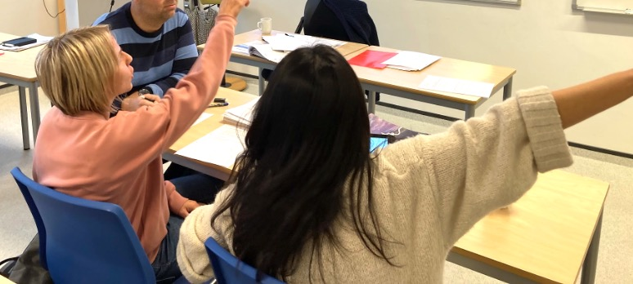
  - Gruppearbeid hvor alle kommer med innspill til hva som kan gjøres i de ulike gruppene. Til neste gang skal deltakerne velge hvilke grupper de ønsker å være med i.
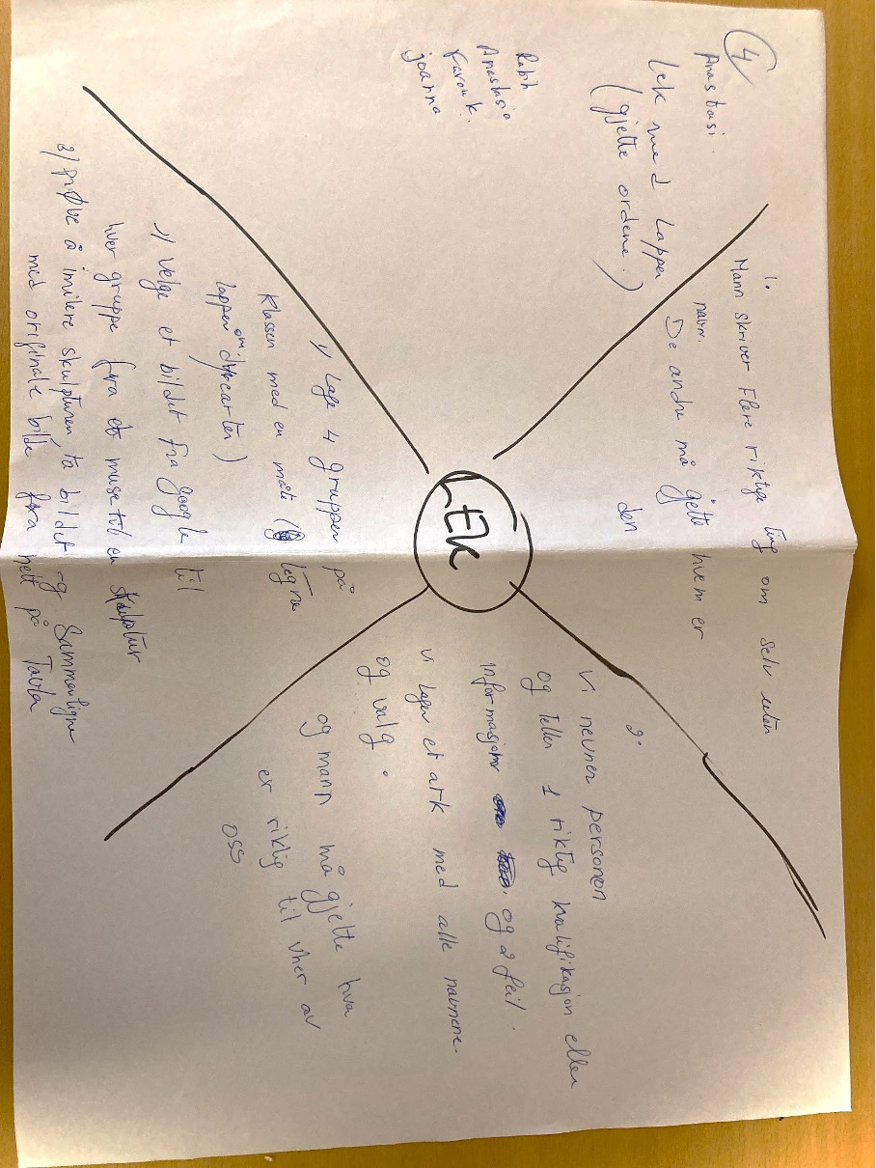
- Økt 2 og 3: Samarbeid rundt planleggingen av festen i gruppene: lek og underholdning, mat og pynte/ledegruppe.
  - Alle bruker Google classroom og felles dokument i planleggingen. Dette gjør det mindre sårbart når noen er borte, all planlegging er dokumentert.
  - Klassens Whatsapp gruppe blir brukt når det skal avtales om matvalg og innsamling av penger på Vipps. Lærer observerer gruppene når de arbeider og passer på å holde segi bakgrunnen og la deltakerne styre.
  - Pynte- og ledegruppa:
    - Bestemmer pynt av klasserommet
    - Lager invitasjon til gjestene
    - En i gruppa ønsker velkommen.
    - De koordinerer arbeidet mellom gruppene: Hvem skal gjøre hva og når?
    - Lager dekorasjoner til festen
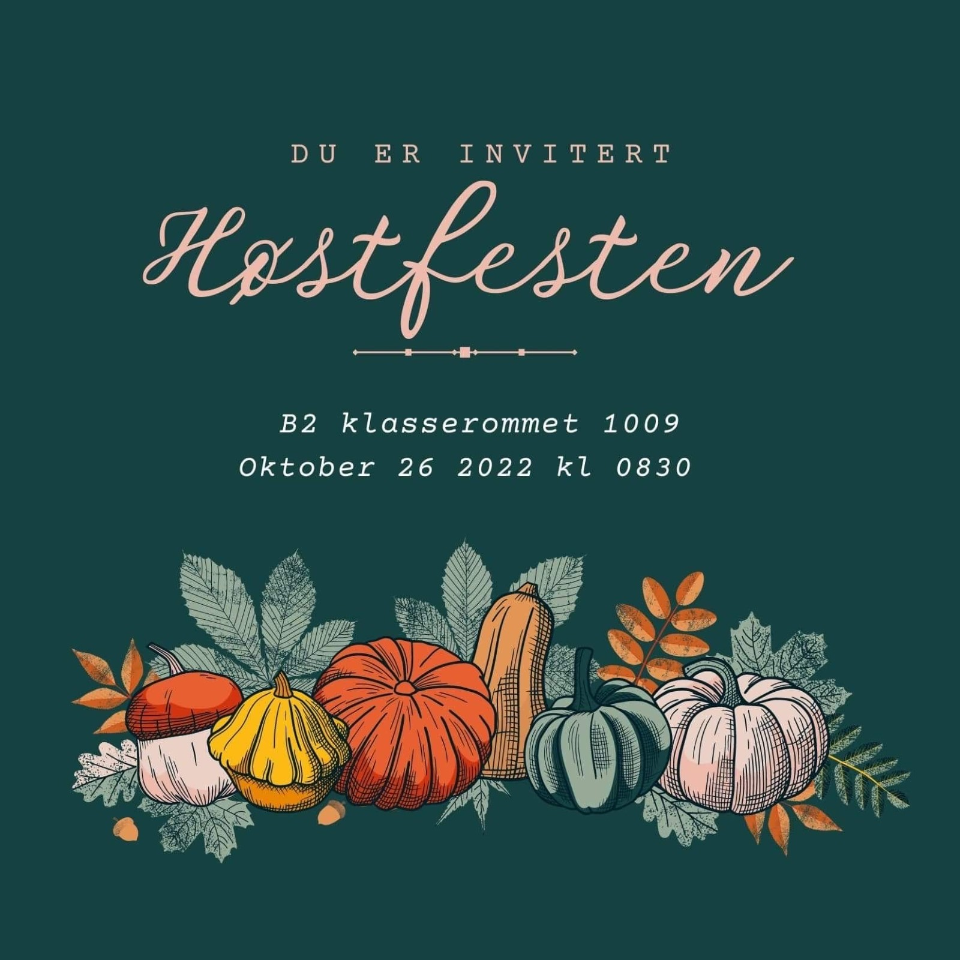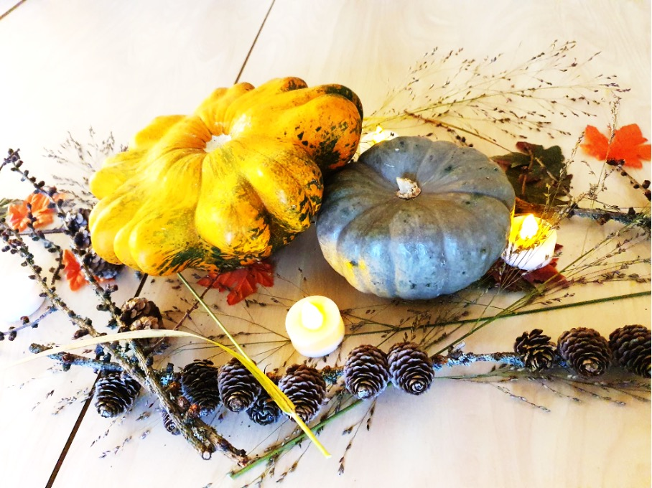
  - Mat- og drikkegruppe:
    - Budsjett: maks 50 kr. per deltaker (frivillig), organiserer innsamling av penger på vipps eller kontant
    - Organiserer avstemming over matalternativer i klassens Whatsapp gruppe
    - Fordeling av oppgaver
  - Underholdningsgruppa:
    - Organiserer leker og underholdning
  - I etterkant av festen:
    - Egenvurdering av måloppnåelse i Google skjemaer
    - Evaluering av gjennomføring i fokusgruppe.

Lærerens erfaringer

Verdi av læringsaktivitetene
- Opplegget ga god mulighet til å observere og vurdere deltakeres språk i en autentisk situasjon over en periode.
- Deltakernes ressurser kom tydelige fram i samarbeidet rundt planlegging og i gjennomføringen av festen.
- Evaluering fra deltakerne gir læreren en tydelig tilbakemelding på at prosessen fungerte etter hensikten og var vel anvendt tid. Deltakerne brukte språkhandlingene i kompetansemålet aktivt i prosessen.
- Egenvurderingen bidrar til at deltakerne blir bevisste sin egen læringsprosess og hvordan de ligger an i forhold til å nå kompetansemål på B1/B2 muntlig.
- Klassen fikk erfare at det er effektivt å samskrive i felles dokumenter i planleggingsprosessen.
Fallgruver
- Det er sentralt at lærer er bevisst i forhold til å la deltakerne selv styre prosessen. Lærer bør holde seg i bakgrunnen, overlate “roret” til klassen.
- Fravær i løpet av perioden kan være uheldig for prosessen. Å samskrive i felles dokumenter gjør det mindre sårbart om deltakere er fraværende enkelte økter.

